Муниципальное автономное общеобразовательное учреждение
«М.Горьковская основная общеобразовательная школа»
Кваркенского района Оренбургской области
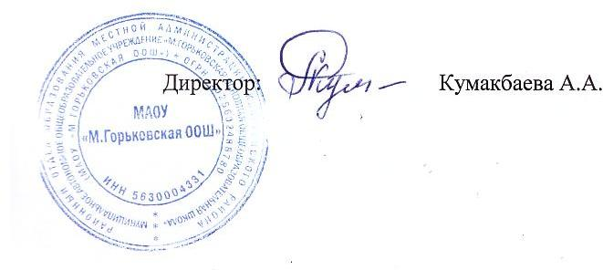
«Утверждаю»:

Приказ №18 от 08.2016 г.

Положение
о языках обучения, в том числе об обучении на иностранных языках.
1.Настоящее положение о языке образования в разработано в соответствии с пунктами 5, 6 статьи 14 Федерального закона от 29.12.2012г. N 273-ФЗ «Об образовании в Российской Федерации», Уставом МАОУ «М.Горьковская ООШ».
2. В гарантируется получение образования на государственном языке Российской Федерации. Выбор языка обучения и воспитания осуществляется в пределах возможностей, предоставляемых системой образования.
3. Право граждан Российской Федерации на пользование государственным языком Российской Федерации в обеспечивается путем получения образования на русском языке.
4. Преподавание и изучение государственного языка Российской Федерации в рамках имеющих государственную аккредитацию образовательных программ осуществляются в соответствии с федеральными государственными образовательными стандартами, образовательными стандартами.
5. Право граждан на получение образования на языке из числа языков народов Российской Федерации обеспечивается созданием необходимого числа соответствующих образовательных групп, а также условий для их функционирования. Обучение (воспитание) на языках из числа языков народов Российской Федерации производится по согласованию с Учредителем.
6. Обучение иностранному языку производится в рамках имеющих государственную аккредитацию основных образовательных программ в соответствии с федеральными государственными образовательными стандартами, образовательными стандартами.
7. В образовательной организации преподаётся как учебный предмет предметной области «Филология» иностранный язык – немецкий.
8. Преподавание и изучение иностранного языка или языка из числа языков народов Российской Федерации не должно осуществляться в ущерб преподаванию и изучению государственного языка Российской Федерации.

